系 列 书 推 荐
VOGUE ON Series

1. 《时尚先锋：艾尔莎·夏帕瑞丽》 Vogue on: Elsa Schiaparelli
2. 《时尚先锋：克里斯托伯尔·巴伦西亚》 Vogue On: Cristobal Balenciaga
3. 《时尚先锋: 可可·香奈儿》 Vogue on: Coco Chanel
4. 《时尚先锋: 克里斯汀·迪奥》 Vogue on Christian Dior

***************************************
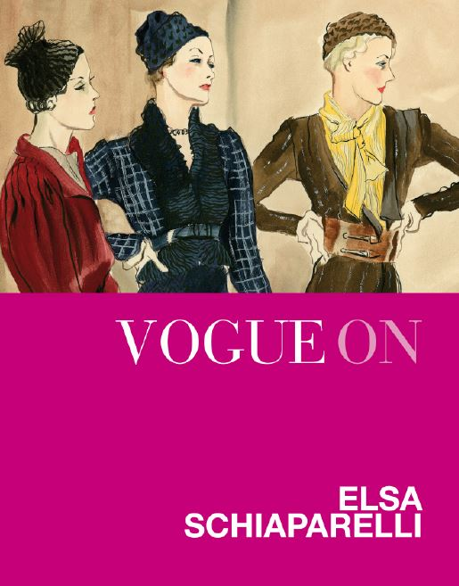
中文书名：《时尚先锋：艾尔莎·夏帕瑞丽》
英文书名：Vogue on: Elsa Schiaparelli
作 者：Judith Watt
出 版 社：Quadrille
代理公司：ANA/Leah
出版时间：2022年10月
代理地区：中国大陆、台湾
页 数：160页
审读资料：电子书稿
类 型：时装设计

内容简介：

Vogue内部人士对艾尔莎·夏帕瑞丽的作品的看法。

艾尔莎·夏帕瑞丽的设计令人震惊、诙谐、古怪，是时尚史上最具创新性和影响力的设计之一。她设计的服装具有颠覆性，她还把超现实主义带到了时尚界。她设计的套装都颇具细节，她是第一个将拉链作为服装的设计元素，第一个设计内置胸衣，第一个为女性运动选手设计裙裤的设计师。

这本关于艾尔莎·夏帕瑞丽的重要指南引导你了解她的标志性设计，从20世纪30年代带有金色指甲的黑色手套和嘴唇形状的纽扣，到她与萨尔瓦多·达利和曼·雷等人的合作，以及她为从梅·韦斯特到玛琳·黛德丽等电影明星的服装设计。

本书采用了来自时尚杂志《Vogue》独特档案的精彩摄影作品，以及原创插图，通过最权威的时尚参考资料发现艾尔莎·夏帕瑞丽的时尚世界。

作者简介：

朱迪思·瓦特（Judith Watt）是一位时尚历史学家、作家和广播员。她是金斯顿大学时尚新闻硕士的课程主任，并在中央圣马丁艺术与设计学院的时尚传播与推广学士学位中教授服装历史。她是《企鹅20世纪时尚写作史》的编辑，也是《奥西·克拉克：1965 - 1974》和《时尚的狗》的作者。
内页样张：

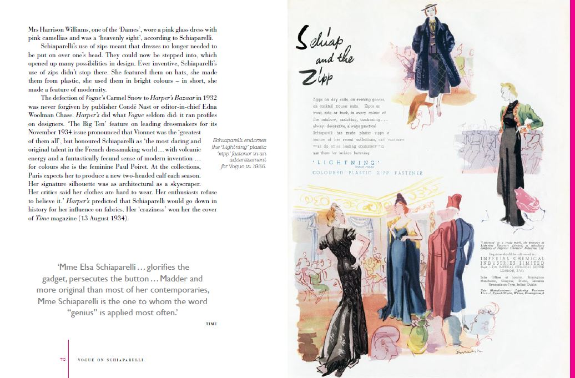

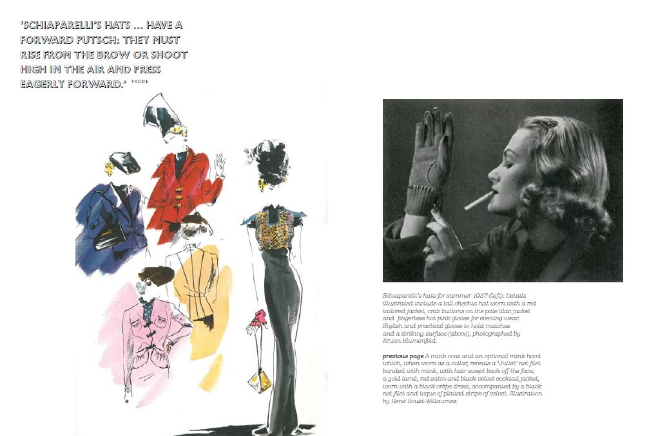

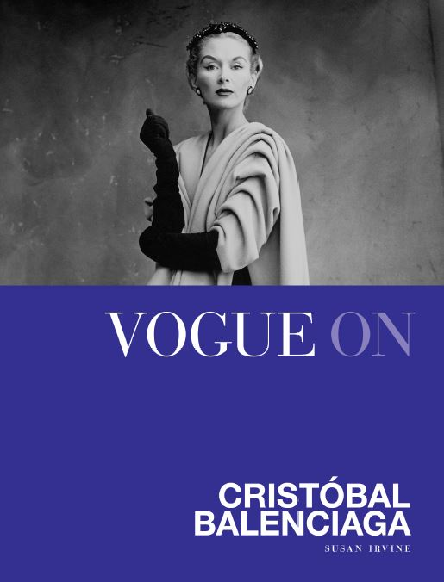
中文书名：《时尚先锋：克里斯托伯尔·巴伦西亚》
英文书名：Vogue On: Cristobal Balenciaga
作 者：Susan Irvine
出 版 社：Quadrille
代理公司：ANA/Leah
出版时间：2022年10月
代理地区：中国大陆、台湾
页 数：160页
审读资料：电子书稿
类 型：时装设计

内容简介：

Vogue内部人士对克里斯托瓦尔·巴黎世家的看法。1919年在西班牙，克里斯托伯尔创立的第一家品牌时装店，那个雄心勃勃的年轻设计师，而这位年轻人用一生书写了巴黎时装的不朽传奇。

这本关于克里斯托伯尔·巴伦西亚的重要指南将带你了解他20年的设计；从50年代对女性轮廓的革新，当时他尝试了半合身的形状、麻袋裙、茧和娃娃裙，到60年代他最后两个系列的大胆、流畅的线条。

通过Vogue独特的档案中令人惊叹的摄影作品，以及原创插图，通过最权威的时尚参考资料，发现时尚界最具影响力品牌之一——巴黎世家的世界。

作者简介：

苏珊·欧文（Susan Irvine ）曾为《时尚》（Vogue）、《星期日电讯报》以及其他报纸和杂志撰写关于时尚和美容的文章，并曾在康泰纳仕亚太区担任过九年的美容总监。她是《香水：经典香水的创造与诱惑》和《香水指南》的作者。

内页样张：

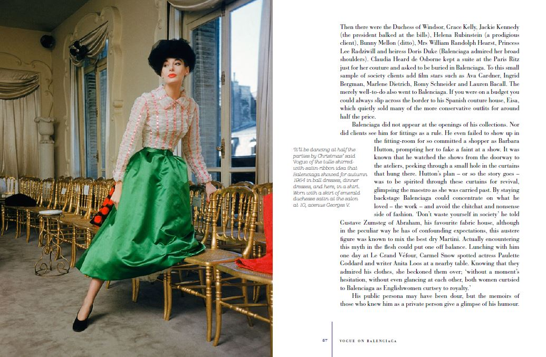

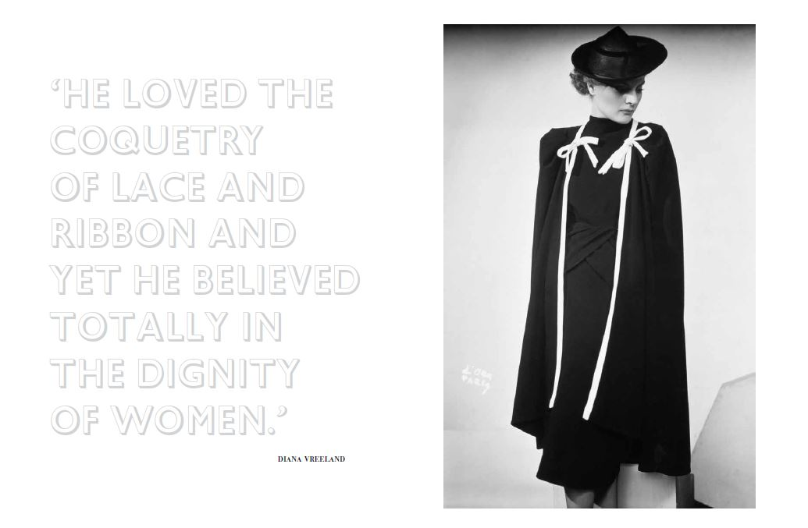

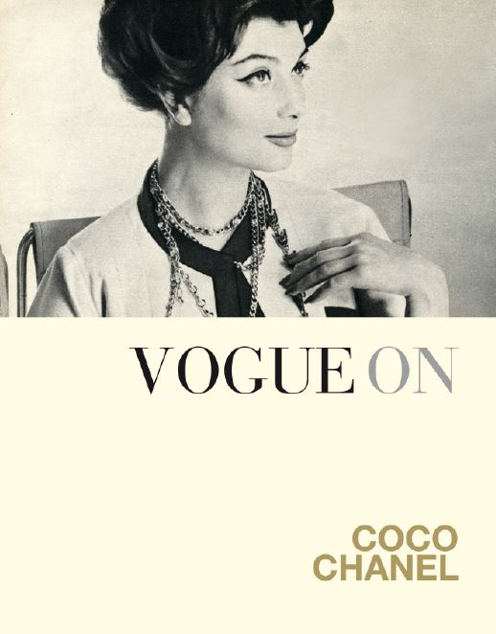
中文书名：《时尚先锋: 可可·香奈儿》
英文书名：Vogue on: Coco Chanel
作 者：Bronwyn Cosgrave
出 版 社：Quadrille
代理公司：ANA/Leah
出版时间：2022年10月
代理地区：中国大陆、台湾
页 数：160页
审读资料：电子书稿
类 型：时装设计

内容简介：

Vogue内部人士对可可·香奈儿作品的看法。

这本关于可可·香奈儿的重要读物，追溯了其开创者加布里埃·香奈儿的标志性设计和迷人的奢靡生活，从她在巴黎开设的香奈儿精品店，至今仍是一个目的地商店，和她在1921年推出的第一款香水：香奈儿5号，到她对时尚界最重要的贡献：1926年首次推出的简单而备受模仿的“小黑裙”。她对高级定制女装的影响令她被时代杂志评为20世纪影响最大的100人之一。

本书采用了来自《Vogue》独特档案的精彩摄影作品，以及原创插图，通过最权威、最著名的时尚参考资料，探索香奈儿的世界。

作者简介：

布朗温• 科斯格罗夫（Bronwyn Cosgrove）是一位策展人、广播员、奢侈品牌顾问，也是广受好评的时尚历史书籍的成功作者。她是英国《Vogue》的前专题编辑，也是《Vogue》国际版的定期撰稿人。

内页样张：

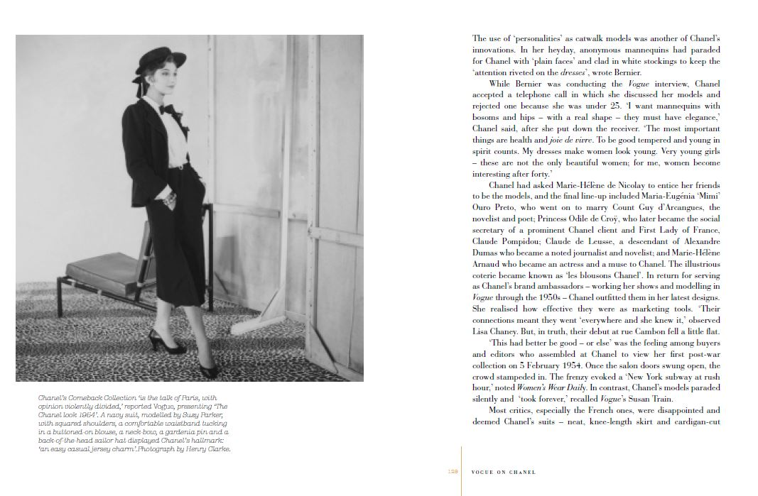

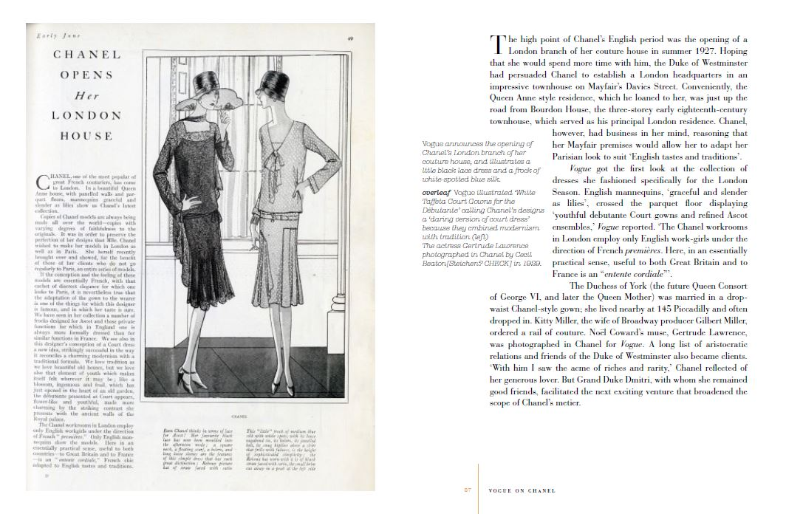

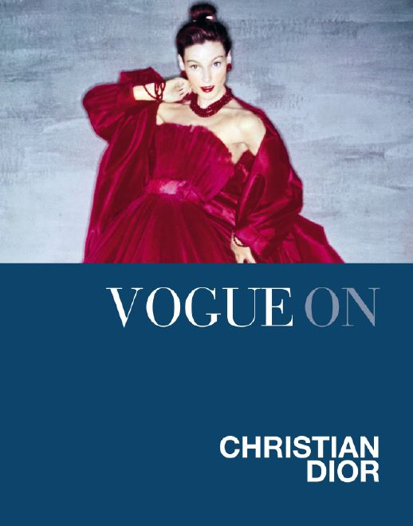
中文书名：《时尚先锋: 克里斯汀·迪奥》
英文书名：Vogue on Christian Dior
作 者：Charlotte Sinclair
出 版 社：Quadrille
代理公司：ANA/Leah
出版时间：2022年10月
代理地区：中国大陆、台湾
页 数：160页
审读资料：电子书稿
类 型：时装设计

内容简介：

Vogue内部人士对克里斯汀·迪奥作品的看法。

1947年，克里斯汀·迪奥以他的第一个系列震惊了时尚界；他的“New Look”设计改变了女性的穿着方式。他成为二十世纪最著名的设计师之一，他的名字仍然是最成功的高级时装店之一的门面。克里斯汀·迪奥一直是炫丽的高级女装的代名词。他选用高档的华丽、上乘的面料表现出耀眼、光彩夺目的华丽与高雅女装，倍受时装界关注。他继承着法国高级女装的传统，始终保持高级华丽的设计路线，做工精细，迎合上流社会成熟女性的审美品味，象征着法国时装文化的最高精神，迪奥品牌在巴黎地位极高。

这本关于克里斯汀·迪奥世界的重要指南提供了关于迪奥对设计的贡献的独特见解，他对40年代和50年代的时尚景观的巨大影响，以及他的个人遗产。

通过Vogue独特的档案中令人惊叹的摄影作品，以及原创插图，通过最权威的时尚参考资料，发现迪奥的世界。

作者简介：

夏洛特·辛克莱（Charlotte Sinclair）是《Vogue》的特约编辑，也是《独立报》、《金融时报》、《星期日泰晤士报》、《Condé Nast Traveller》和《澳大利亚Vogue》的艺术、时尚和旅游方面的作家。

内页样张：

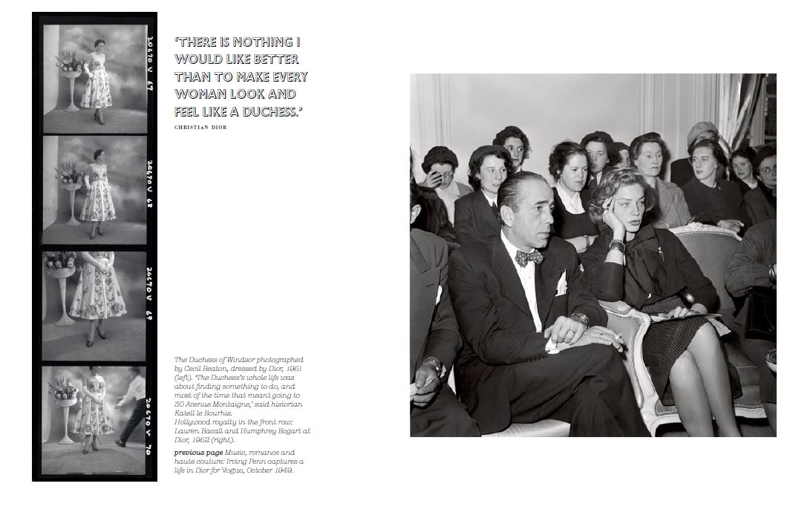

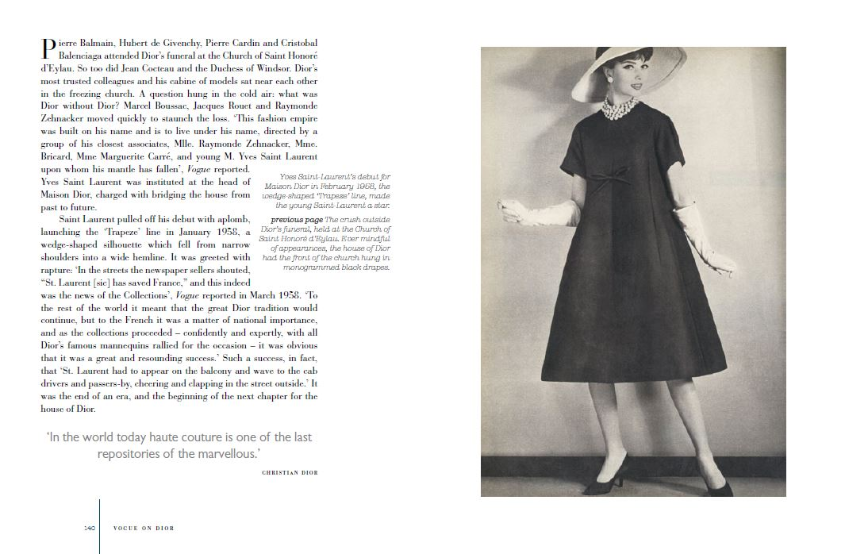

谢谢您的阅读！
请将回馈信息发至：郭丹娅 (Leah Guo)
安德鲁﹒纳伯格联合国际有限公司北京代表处
北京市海淀区中关村大街甲59号中国人民大学文化大厦1705室, 邮编：100872
电话：010-82449325
传真：010-82504200
Email: Leah@nurnberg.com.cn
网址：www.nurnberg.com.cn
微博：http://weibo.com/nurnberg
豆瓣小站：http://site.douban.com/110577/
微信订阅号：ANABJ2002


